Czwartek 18 czerwca

ZABAWA RUCHOWA Zabawa poranna "Gimnastyka raczek"
https://www.youtube.com/watch?v=tlCH6BFEISg
Jedna ręka, druga ręka, ręce dwie
Jedna ręka, druga ręka, witają się
Skrzyżowane i do przodu
W górę, w dół
Jedna rączka, druga rączka
Zakręcimy bączka
Skrzyżowane i do przodu
W górę, w dół
Jedna rączka, druga rączka
Zakręcimy bączka
Jedna ręka, druga ręka, ręce dwie
Jedna ręka, druga ręka, kłócą się
Skrzyżowane i do przodu
W górę, w dół
Jedna rączka, druga rączka
Zakręcimy bączka
Skrzyżowane i do przodu
W górę, w dół
Jedna rączka, druga rączka
Zakręcimy bączka
Jedna ręka, druga ręka, ręce dwie
Jedna ręka, druga ręka, wspinają się
Skrzyżowane i do przodu
W górę, w dół
Jedna rączka, druga rączka
Zakręcimy bączka
Skrzyżowane i do przodu
W górę, w dół
Jedna rączka, druga rączka
Zakręcimy bączka
Jedna ręka, druga ręka, ręce dwie
Jedna ręka, druga ręka, myją się

AKTYWNOŚĆ PLASTYCZNA
"Zimna lemoniada na upalne dni " wykonanie szklanki z lemoniadą
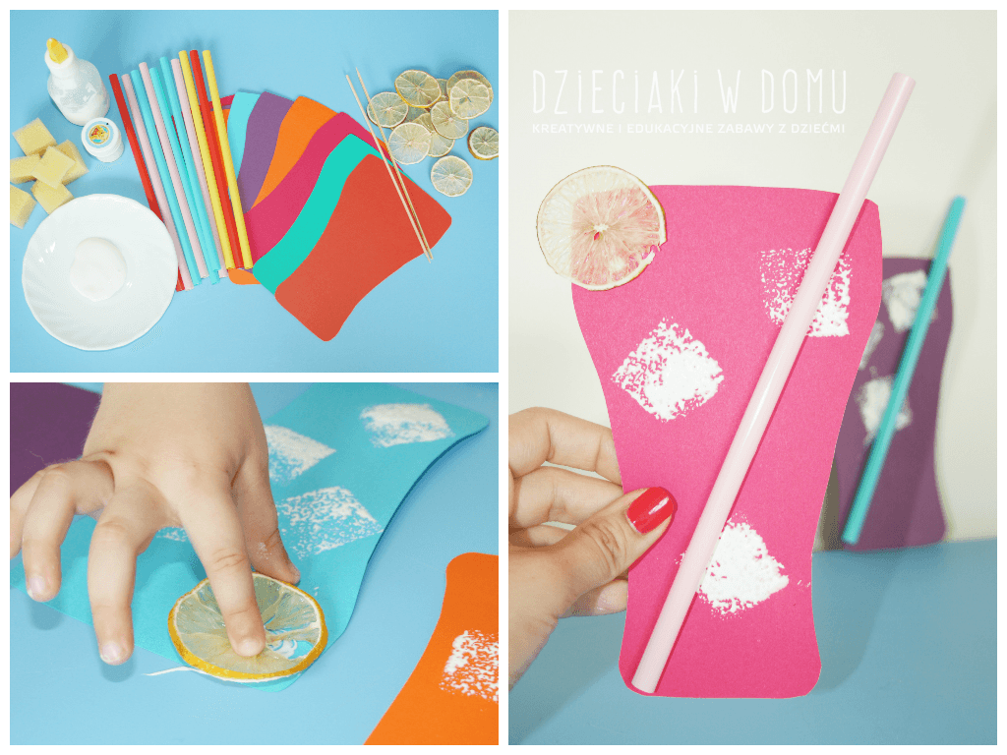
Potrzebne będą:
- kolorowe kartki z bloku technicznego,
- słomki do napojów,
- zmywak kuchenny,
- biała farba,
- cytryna i limonka,
- nożyczki,
- klej do prac plastycznych
Wykonanie dzisiejszych prac zaczęliśmy od narysowania i wycięcia kolorowych szklanek. Następnie gąbkę pocięłam na małe kostki, które potem Allan maczał w białej farbie. Dzięki naszym stemplom powstały kostki lodu. Na koniec przykleiliśmy słomki oraz cytrynki i lemoniada gotowa.
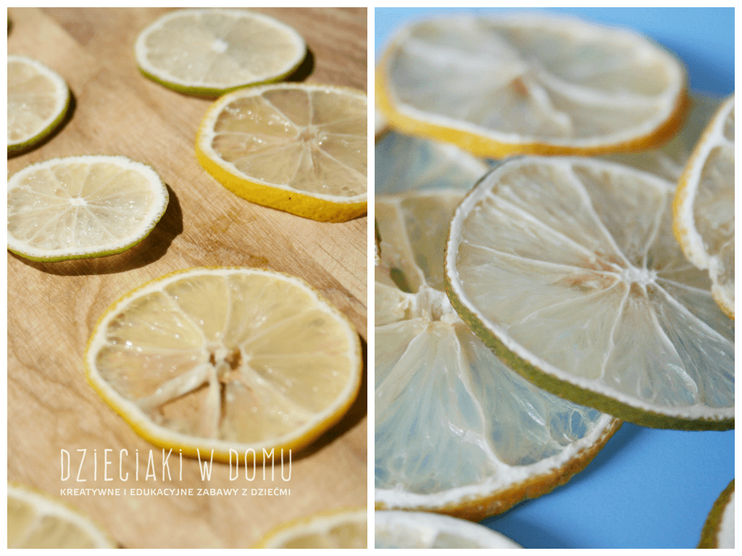
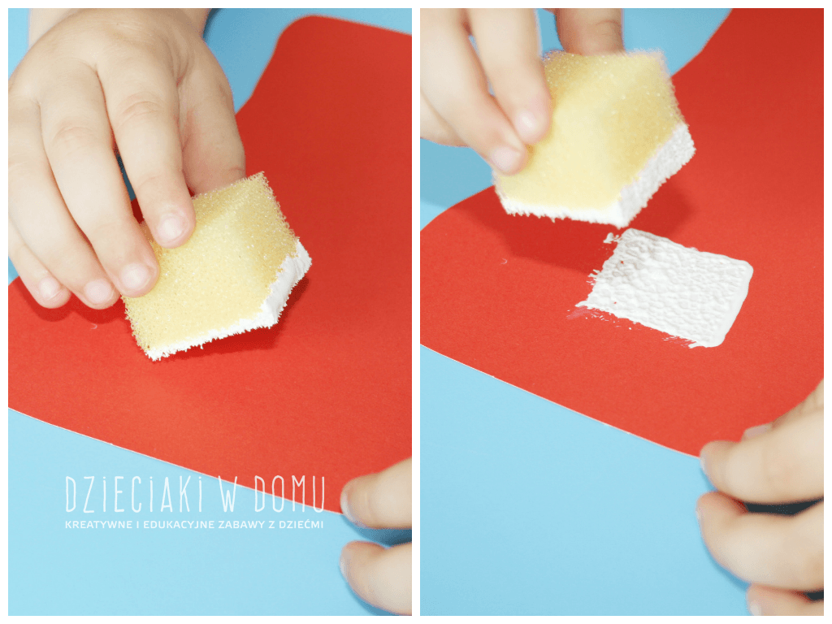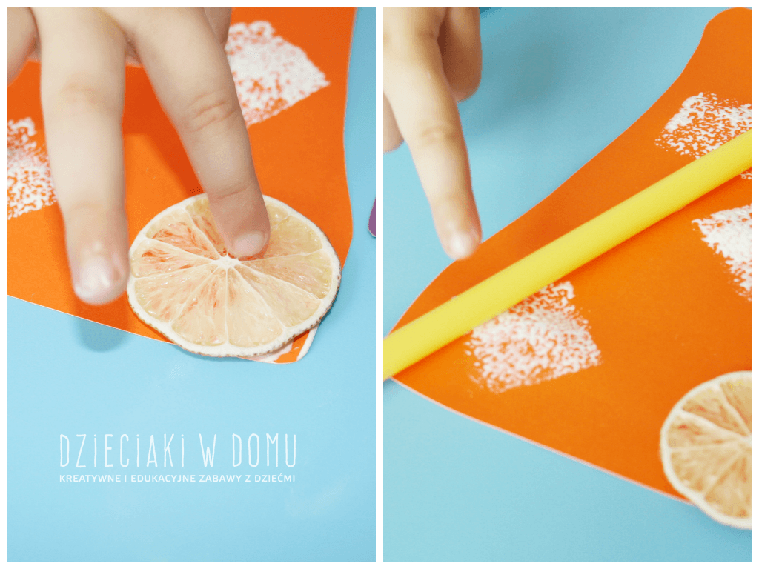

AKTYWNOŚĆ MUZYCZNA
Śpiewające Brzdące - "Rodzinna Wycieczka"- nauka I zwrotki i refrenu- dla chętnych II zwrotki
1. Wyjeżdżamy na wycieczkę naszym samochodem,
kiedy siadam w foteliku zaczynam przygodę.
Ref. Rodzinna wycieczka
na czterech kółeczkach!
Zapinamy pasy,
jedziemy na wczasy!
2. Droga wije się przez pola,
lasy i miasteczka,
z mostu widać jak turyści
płyną na łódeczkach.
Ref. Rodzinna wycieczka
na czterech kółeczkach!
Zapinamy pasy,
jedziemy na wczasy!
3. Na poboczu stoją znaki
jazdę ułatwiają,
dzięki nim podróżujący
cel swój osiągają.
Ref. Rodzinna wycieczka
na czterech kółeczkach!
Zapinamy pasy,
jedziemy na wczasy!

